2.1光的色彩（知识解读）（解析版）
•知识点1 光源
•知识点2 光的色散
•知识点3 色光的混合
•作业 巩固训练
知识点1
光源

1、光源：正在发光的物体叫光源，光源可分为自然光源和人造光源。
2、常见的自然光源：天上的恒星、闪电、夏夜在草丛中闪烁的萤火虫、深海中游戈的烛光鱼等。
3、常见的人造光源：内照明用的白炽灯、建筑物上的霓虹灯、发光的二极管等。
【典例1-1】下列物体，其中属于自然光源的是（ ）
A．太阳 B．月亮 C．日光灯 D．蜡烛的火焰
【答案】A
【详解】A．太阳是自然界中的物体，本身能够向外发光，是自然光源。故A符合题意；
B．月亮本身不能发光，是反射了太阳光教学得月亮很亮。故B不符合题意；
C．日光灯是人造物品，故C不符合题意；
D．蜡烛是人造物品，故D不符合题意。
故选A。
【典例1-2】晴朗的夜空下，小明观察到中国空间站飞过他的头顶。外表不能发光的空间站是通过反射太阳光被小明观察到，表明夜空中的空间站 （选填“是”或“不是”）光源，为了看清楚空间站，小明应选择 （选填“亮”或“暗”）的夜空。
【答案】 不是 亮
【详解】[1][2]物体本身能发光的物体叫光源。夜空中的空间站外表不能发光，不是光源，空间站是通过反射其他光被小明观察到，所以，小明应选择亮的夜空。
【变式1-1】五彩缤纷的世界由各种光源点缀而成，下列属于人造光源的是（ ）
A．皎洁的明月 B．萤火虫
C．发光的电灯 D．太阳
【答案】C
【详解】A．月亮本身不会发光，而是反射了太阳光，则皎洁的明月不是光源，故A不符合题意；
BD．萤火虫、太阳本身会发光，且是自然存在的，都属于自然光源，故BD不符合题意；
C．发光的电灯是人工制造的，属于人造光源，故C符合题意。
故选C。
【变式1-2】如图是陈列在陕西历史博物馆的鸳鸯莲瓣纹金碗。金光闪闪的鸳鸯莲瓣纹金碗 （选填“是”或“不是”）光源，它看起来是金黄的，是因为其表面 （选填“反射”或“吸收”）金黄色。给它拍照时，手机屏幕上多彩的画面是由红、 、蓝三种色光混合而成的。
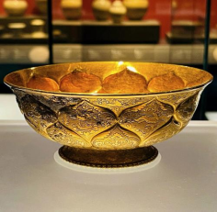
【答案】 不是 反射 绿
【详解】[1][2]金光闪闪的鸳鸯莲瓣纹金碗自身不能发光，不是光源；不透明物体的颜色是由它反射的色光所决定的，金碗表面反射金黄色，看起来是金黄的。
[3]色光的三原色是红、绿、蓝，手机屏幕上多彩的画面是由红、绿、蓝三种色光混合而成的。
知识点2
光的色散

1、太阳光通过三棱镜后，被分解成各种单一颜色的光，这种现象叫光的色散。
2、不同颜色的光通过三棱镜时偏折程度不同，红光偏折最小，紫光偏折最大，偏折由小到大依次为红、橙、黄、绿、蓝、靛、紫。
3、发现色散的科学家：英国物理学家牛顿发现。
4、说明：光的色散实验说明，白光是由各种色光混合而成的。
5、生活中的色散现象：如雨后的彩虹、泼向空中的水变得五颜六色、在阳光下肥皂泡变成彩色等等都是光的色散实例，其原因是太阳光被空气中的水滴色散形成的。
【典例2-1】下列现象中属于色散现象的是（ ）
A．色彩缤纷的焰火 B．闪烁的霓虹灯
C．雨后的彩虹 D．北极的极光
【答案】C
【详解】A．色彩缤纷的焰火是焰火爆炸后发出的各种色光形成的，不是光的色散现象，故A不符合题意；
B．闪烁的霓虹灯是因为灯管中充入稀有气体可以产生各种颜色的光，不是光的色散现象，故B不合题意；
C．雨后的彩虹是由于太阳光经空气中的小水珠折射以后，形成彩虹，是色散现象，故C符合题意；
D．极光是由于太阳带电粒子进入地球磁场，在地球南北两极附近地区的高空，夜间出现的灿烂美丽的光辉，不是光的色散现象，故D不合题意。
故选C。
【典例2-2】雨后的天空有时会出现七色的彩虹，这种由复色光分解成几种单色光的现象，叫做光的 现象，这表明太阳光是一种 光（选填“单色”或“复色”）；在各种色光中， 红、绿和 光称为光的三原色。
【答案】 色散 复色 蓝
【解析】【小题1】[1][2]当太阳光经过空气中的小水珠后，会分解成红、橙、黄、绿、蓝、靛、紫七种单色光，这是光的色散现象，由此可知，太阳光为复色光。
[3]自然界中，红、绿、蓝三种颜色的光是无法用其他颜色的光混合而成的，因此它们被称为光的三原色。
【变式2-1】2021年4月30日贵州省多地出现日晕奇观，如图为日晕的景象。在5000m的高空，水蒸气遇冷形成小冰晶，分解成红、橙、黄、绿、蓝、靛、紫七种颜色的光，这样太阳周围就出现一个巨大的彩色光环（ ）
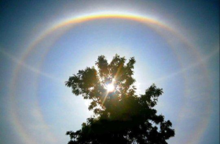
A．水蒸气遇冷形成小冰晶需要放热
B．水蒸气遇冷形成小冰晶是凝固现象
C．太阳光照射小冰晶后通过反射分解为七色光
D．太阳光照射小冰晶后被染成为七色光
【答案】A
【详解】AB．水蒸气遇冷形成小冰晶是凝华现象，凝华过程要放热，故A符合题意，B不符合题意；
C．七色光是由小冰晶折射太阳光产生的，故C不符合题意；
D．太阳光照射小冰晶后通过折射分解为七色光，故D不符合题意。
故选A。
【变式2-2】我国唐朝的张志和在《玄真子》中记载了著名的“人工虹”实验：“背日喷乎水，成虹霓之状”，这是光的 现象。英国物理学家牛顿让太阳光通过三棱镜，进一步研究发现 （选填“红光”或“紫光”）偏折程度最大；每逢阳春时节，西安青龙寺里佛光塔影，樱花烂漫，游人络绎不绝，成为长安胜景，樱花看起来呈红色是因为花瓣 （选填“反射”或“吸收”）红光。
【答案】 色散 紫光 反射
【详解】[1][2]“背日喷乎水，成虹霓之状”描写的是“人工虹”，这是喷出的水后，空中有大量的小水滴，太阳光照在这些小水滴上，被分解为绚丽的七色光，属于光的色散现象。太阳光经过棱镜时，红光的偏折程度要小于紫光的偏折程度。
[3]不透明物体的颜色由物体反射的色光决定的，樱花看起来呈红色是因为花瓣只能反射红光，吸收其它色光。
知识点3
色光的混合与物体的颜色

1、单色光：不能再分解的色光叫做单色光。
2、复色光：由单色光混合成的光叫做复色光。
3、光的三原色：红、绿、蓝三种色光，是无法用其他色光混合而成的，被称为光的三原色。
4、物体的颜色
（1）透明物体的颜色是由它透过的色光决定的；它能透过什么颜色的光就呈什么颜色；
（2）不透明物体的颜色是由它反射的色光决定的，比如红光照在黑色的物体上应该呈现黑色。
【典例3-1】下列属于三原色光之一的是（ ）
A．橙光 B．黄光 C．绿光 D．紫光
【答案】C
【详解】色光的三原色为红、绿、蓝，故C符合题意，ABD不符合题意。
故选C。
【典例3-2】无色透明体能透过各种色光，红色玻璃只能让 光通过，日光照射到黑色的屏幕上，屏幕呈 色。
【答案】 红 黑
【详解】[1]透明物体只能透过与本身相同颜色的光，故红色玻璃只能让红光通过。
[2]日光含有各种颜色的光，黑色物体会吸收所有颜色的光，故日光照射到黑色的屏幕上，屏幕呈黑色。
【变式3-1】以下属于光的三原色的是（ ）
A．黄光 B．白光 C．紫光 D．绿光
【答案】D
【详解】在各种色光中，被称为三原色的光是红、绿、蓝。
故选D。
【变式3-2】如图所示为航天员吹奏葫芦丝的情景，葫芦丝是靠空气柱 发声的；小明同学看到实验舱内贴着“国泰民安”的红色对联，这是因为红色纸张 （填“反射”或“吸收”）了红光。
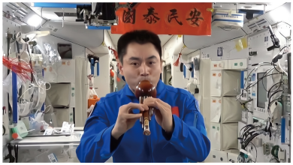
【答案】 振动 反射
【详解】[1]声音是由物体振动产生的，葫芦丝是靠空气柱振动发声的。
[2]因为红色的纸张反射了红光，所以对联看起来是红色的。
一、单选题
1．光的三原色光是（ ）
A．红、绿、蓝 B．绿、蓝、黄 C．蓝、红、黄 D．白、黄、绿
【答案】A
【详解】红、绿、蓝叫做色光三原色，它们按不同比例组合，可以得到各种颜色的光，故A符合题意，BCD不符合题意。
故选A。
2．关于光现象，下列说法中正确的是（ ）
A．钻石是光源 B．白色的太阳光是最单纯的光
C．白光通过红色玻璃片后，只有红光透过 D．白光照在绿色植物上，绿色光被吸收
【答案】C
【详解】A．自身能够发光的物体叫光源，钻石自身不能够发光，不是光源，故A错误；
B．太阳光是复色光，包括红、橙、黄、绿、蓝、靛、紫七种色光，故B错误；
C．透明物体只能让和物体相同的色光通过，其它的色光被物体吸收，红色的玻璃片是透明的物体，只让红色光透过，故C正确；
D．绿色植物是不透明物体，只反射绿色光，吸收其它色光，故D错误。
故选C。
3．十一佳节，在中国花卉博览会上，小明将红色滤色镜（即红色玻璃）挡在照相机镜头前给一株绿叶黄花的月季拍照，照片上该花卉的颜色是（ ）
A．红花绿叶 B．红花黑叶 C．黑花黑叶 D．红花红叶
【答案】C
【详解】月季的绿叶只能反射绿光，黄花只反射黄光，所以月季的绿叶黄花所反射的绿光和黄光照到红色玻璃上时，红色玻璃只能透过红色的色光，其它颜色的色光都被吸收，绿光和黄光都不能通过红色玻璃，没有光线进入照相机，于是拍摄的照片是黑叶黑花。故C符合题意，ABD不符合题意。
故选C。
4．用透明材料（材料厚度不计）制作一个密闭性好，内部中空装满空气的三棱镜，倒置于水中，一束白光照向三棱镜（如图所示），以下判断正确的是（ ）
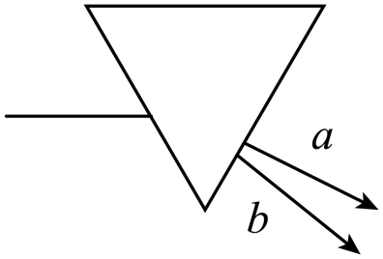
A．都是白光 B．a是红光，b是紫光
C．a是紫光，b是红光 D．以上说法都不正确
【答案】B
【详解】三棱镜对不同色光折射率不同，经过三棱镜后偏折程度不同，从而形成色散，红光的折射率最小，紫光的折射率最大，经过三棱镜后，红光的偏折程度最小，紫光的偏折程度最大，所以，a是红光，b是紫光，故ACD错误，B正确。
故选B。
5．下列都属于光源的一组是（ ）
A．太阳、月亮、播放节目的电视机屏幕
B．正在放映的电影屏幕、萤火虫、恒星
C．月亮、正在放映的电影屏幕、太阳
D．恒星、萤火虫、点燃的蜡烛
【答案】D
【详解】身能够发光的物体叫光源。
A．月亮自身不能发光，不是光源，故A不符合题意；
B．电影屏幕自身不能发光，不是光源，故B不符合题意；
C．电影屏幕自身不能发光，不是光源，故C不符合题意；
D．恒星、萤火虫、点燃的蜡烛都能自身发光，属于光源，故D符合题意。
故选D。
6．舞台上的演员穿白上衣，黄裙子，被红色灯光照射后（ ）
A．黄裙子变红色 B．白上衣变黄色
C．黄裙子变黑色 D．白上衣变蓝色
【答案】C
【详解】红色灯光照在白上衣上，红光被白色上衣反射，上衣变红色；当红色灯光照射到演员黄裙子上，没有光被反射，裙子呈黑色，故C符合题意，ABD符合题意。
故选C。
7．下列物质中全部是光源的是（ ）
A．璀璨的星星、篝火 B．耀眼的玻璃屏幕、正在发光的灯泡
C．萤火虫、太阳 D．光彩夺目的钻石、蜡烛的火焰
【答案】C
【详解】A．夜空中点点繁星有的自身不能发光，它反射的是太阳光，因此不是光源，故A不符合题意；
B．玻璃幕墙自身不能发光，它反射的是太阳光，因此不是光源；正在发光的灯泡，是光源，故B不符合题意；
C．萤火虫和太阳自身都能够发光，是光源，故C符合题意；
D．蜡烛的火焰自身能发光，是光源，光彩夺目的钻石不能发光，不是光源，故D不符合题意。
故选C。
8．如图所示，张继的《枫桥夜泊》描绘了枫桥附近的夜景。下列说法正确的是（ ）
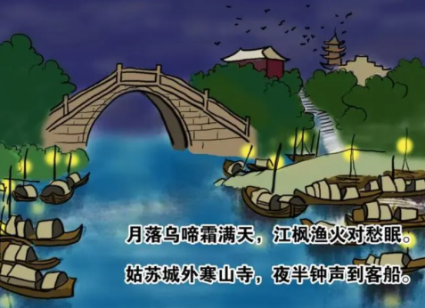
A．“霜”是由水蒸气遇冷吸热形成的
B．“月”和“渔火”都属于光源
C．船上的游客关紧船窗是在人耳处减弱噪声
D．敲钟的力越大，“钟声”的响度越大
【答案】D
【详解】A．“霜”是水蒸气遇冷凝华成的小冰晶，凝华需要放热，故A错误；
B．月亮是反射太阳的光，不属于光源；“渔火”能自己发光，属于光源，故B错误；
C．船上的游客关紧船窗是阻止声音的传播，所以是在传播过程中减弱噪声，故C错误；
D．敲钟的力越大，钟振动幅度越大，即振幅越大，所以响度越大，故D正确。
故选D。
9．用高倍放大镜观察正在播放节目的彩色电视机屏幕，能看到的图像是（ ）
A．红黄蓝圆斑 B．红绿蓝圆斑
C．红绿蓝三角 D．红绿蓝条纹
【答案】D
【详解】把红、绿、蓝三种色光按不同比例混合后，可以产生各种颜色的光。红、绿、蓝叫做色光的三原色，彩色电视机画面的颜色是由红、绿、蓝三种色条合成的。电视机一般用LCD面板做屏幕，颜色排布是标准RGB排列，是红、绿、蓝条纹，故用高倍放大镜观察正在播放节目的彩色电视机屏幕，能看到的图像是红、绿、蓝条纹，故ABC不符合题意，D符合题意。
故选D。
10．“西安年最中国”，如图所示2024年春晚西安分会场，在西安的名胜古迹一大雁塔，千人齐诵《将进酒》好燃！唐朝诗人李白曾用千古流传的诗篇记录了这里的盛世繁华。时光流转，我们用AR技术邀请“他”，再来看看今天的山河诗长安。下列有关说法正确的是（ ）
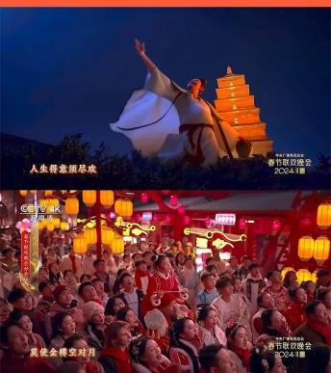
A．朗诵声音高低变化的是音色 B．朗诵声通过空气传播给现场观众
C．响彻广场的朗诵声是一种超声波 D．绚丽变化的灯光都是复色光
【答案】B
【详解】A．朗诵声音高低变化的是音调，不是音色，故A错误；
B．声音的传播需要介质，所以现场的朗读声空气传播给现场观众，故B正确；
C．响彻广场的朗诵声是因为声音的响度大，超声波人是听不到的，故C错误；
D．绚丽变化的灯光都是单色光，故D错误。
故选B。
11．戴上绿色镜片的眼镜看白纸，白纸变成了绿色，这是由于（ ）
A．白纸只反射了绿色光
B．白纸反射的光通过绿色镜片时，被镜染了绿色
C．绿色镜片只能让白纸反射光中的绿光透过
D．通过绿色镜片看一切物体都是绿色
【答案】C
【详解】A．太阳光包括红橙黄绿蓝靛紫七种色光，太阳光照射白纸时，白纸反射太阳光的七种颜色，故A不符合题意；
BC．当七种颜色射向透明的绿色眼镜片时，透明的绿色眼镜片只让绿光通过，其他的颜色被透明的绿色眼镜片吸收，只有绿光通过镜片进入人的眼睛，人感觉白纸变成绿色，故B不符合题意，C符合题意；
D．绿色镜片只透过绿光，通过绿色镜片看不是绿色的物体，物体反射的光线会被镜片吸收，此时看到的物体的颜色是黑色，故D不符合题意。
故选C。
12．下列对各现象成因解释正确的是（ ）
A．“人有悲欢离合，月有阴晴圆缺”，阴晴圆缺的月亮是自然光源
B．用久了的灯泡，灯丝会变细是因为灯丝升华导致的
C．舞台上弥漫的白色烟雾，这是利用干冰升华吸热而使空气液化成的“雾”
D．“余音绕梁”，说明声音的响度太大
【答案】B
【详解】A．月亮自身不能发光，靠反射太阳光才发亮的，所以月亮不是自然光源，故A错误；
B．灯丝变细，是由固态直接变成气态的升华过程，故B正确；
C．干冰在升华时，吸收热量，空气中的水蒸气遇冷液化成小水珠，形成了白色的烟雾，不是空气液化而成的，故C错误；
D．余音绕梁形容歌声优美动听，说明声音的音色好，故D错误。
故选B。
二、填空题
13．一束白光穿越狭缝射到三棱镜上，从三棱镜另一侧的白纸上可看到一条彩色的光带，这个现象称为光的 。光的三基色是红、 、蓝。
【答案】 色散 绿
【详解】[1]太阳光通过三棱镜，在另一侧出现红、橙、黄、绿、蓝、靛，是光的色散现象。
[2]光的三基色是红、绿、蓝，三种光可以合成所有颜色的光。
14．光的色散现象是由于三棱镜对各种单色光的 （选填“反射”或“折射”）程度不同而形成的；在各种不同色光中，属于三基色光的是 （该空选填序号）。
①红光 ②绿光 ③蓝光 ④黄光
【答案】 折射 ①②③
【详解】[1]由于不同颜色的光的波长不同，通过三棱镜的折射程度不同，所以白光经三棱镜后，光屏上自上而下出现了红、橙、黄、绿、蓝、靛、紫的色带，这种现象称为光的色散。
[2]光的三原色为红绿蓝，故选①②③。
15．中秋节，天地共赏一轮明月，同心共庆团圆佳节。月亮 （选填“是”或“不是”）光源；为了测量月球到地球的距离， （选填“能”或“不能”）使用超声波测距仪。
【答案】 不是 不能
【详解】[1]月亮自身不能发光，不是光源。
[2]真空不能传声，因此不能使用超声波测距仪测量月球到地球的距离。
16．由于光的 现象（填“漫反射”或“镜面反射”），教室里不同位置上的同学都能看到黑板上的粉笔字。太阳光经过三棱镜后，被分解成各种色光，这是光的 现象，有三种色光适当混合能产生其他色光，这三种色光分别是红光、 和蓝光。
【答案】 漫反射 色散 绿光
【详解】[1]由于光的漫反射，教室里不同位置上的同学都能看到黑板上的粉笔字。
[2]太阳光经过三棱镜后，被分解成各种色光，称为光的色散现象。
[3]有三种色光适当混合能产生其它色光，它们分别是红光、绿光、蓝光。
17．如图所示，国庆夜晚，路灯下的五星红旗红的耀眼，灯笼内置发白光的LED灯。国旗看起来“红”是因为国旗表面 （选填“吸收”或“反射”）红光，灯笼看起来“红”，是因为灯笼能透过 光，其他色光被 （选填“吸收”或“反射”）。
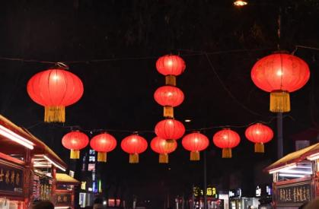
【答案】 反射 红 吸收
【详解】[1][2][3]红旗是不透明物体，只能反射红光，因此国旗看起来是红色的；灯笼是红色透明物体，只能让红光透过，其他色光被吸收。
18．一束太阳光通过三棱镜后，被分解成多种颜色的光，在白色光屏上形成一条彩色光带，这个现象叫 ；将红、绿、 三种色光以一定比例照在白纸上，中间相互重叠区域会出现白色；白天，我们在校园内看到红色的枫叶，若在漆黑的夜晚用一束绿光照射枫叶，我们将会看到 色的枫叶。
【答案】 光的色散 蓝 黑
【详解】[1][2][3]一束太阳光通过三棱镜折射后，由于不同颜色的光折射后偏转程度不同，所以被分解成七种颜色的光，在白色光屏上可以形成一条七彩光带，这个现象叫光的色散；色光的三原色为红、绿、蓝，因此将红、绿、蓝三种色光以一定比例照在白纸上，中间相互重叠区域会出现白色。白色物体反射各种颜色的光，不透明物体只反射与它相同颜色的光，其它光被吸收，因此漆黑的夜晚用一束绿光照射红色的枫叶，绿色光会被吸收，我们将会看到黑色的枫叶。
19．如图所示的摩天轮，是汕头儿童公园的一个地标建筑、十一国庆假期，小男通过扫描下图二维码购票乘坐摩天轮，二维码 （选填“是”、“不是”）光源；座舱从地面向最高点匀速转动过程中，以 为参照物，小明是静止的；南方天气炎热，小明所在座舱开着空调，小明观察到座轮玻璃有水珠，小水珠在座舱玻璃的 侧（选填“内”，“外”）。
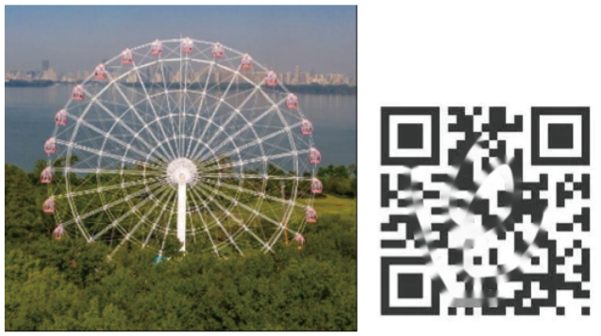
【答案】 不是 座舱 外
【详解】[1] 二维码不会发光，不是光源。
[2] 座舱从地面向最高点匀速转动过程中，以座舱为参照物，小明的相对位置不变，是静止的。
[3] 小明所在座舱开着空调，座舱内凉快，室外热的水蒸气遇到冷的玻璃液化成小水滴附着在玻璃外侧。
20．坚持锻炼，增强体魄。如图﹣1所示，热爱运动的小芳坚持每天晨跑。在晨跑过程中，看到树叶上的露珠是 （填物态变化名称）形成的，看到绿色的树叶是树叶 （选填“吸收”或“反射”）了绿光。听到自己跑步的脚步声是由物体的 产生的。如图﹣2所示，道路旁边“禁止鸣笛”的标志是在 （选填“声源处”、“传播过程中”或“人耳处”）减弱噪声。
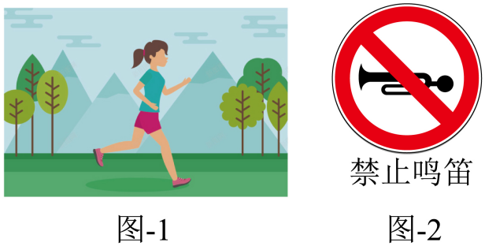
【答案】 液化 反射 振动 声源处
【详解】[1]露珠是液态的小水珠，由水蒸气液化形成的。
[2]根据不透明物体的颜色由其反射的光来决定，所以看到绿色的树叶是树叶反射了绿光。
[3]声音是由物体的振动产生的，听到自己跑步的脚步声是由物体振动产生的。
[4]“禁止鸣笛”阻止声音的产生，所以是在声源处减弱噪声。
三、实验题
21．如图所示，一束红光经三棱镜折射后，在白色光屏上a点处形成一个红色光斑，保持入射光位置、方向及三棱镜位置不变。
（1）若将红光改为白光，则光屏上会出现彩色光带，这一现象称为光的 。光屏上a点处的光斑 （填“一定”或“可能”）是红色的；
（2）若将红光改为紫光，则光屏水平向 移动，紫色光斑可位于a点处。
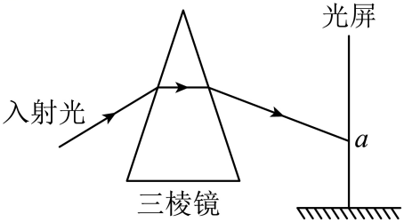
【答案】 色散 一定 左
【详解】（1）[1]白光通过三棱镜后，会分解成不同颜色的光，在光屏上出现彩色光带，这是光的色散现象。
[2]不同光通过三棱镜后，其偏折程度不变，但每种光通过三棱镜的偏折程度是一定的，所以入射光的位置及方向不变时，红光通过三棱镜后的折射光线方向是一定的，所以在a点处的光斑一定是红光。
（2）[3]其它条件不变时，紫光通过三棱镜的偏折程度比红光的大，则紫光在光屏上的位置偏下，为了让紫色光斑在a点处，应向左移动光屏。

